2015

1.1.2015 jedeme jako každoročně na novoroční vyjížďku! 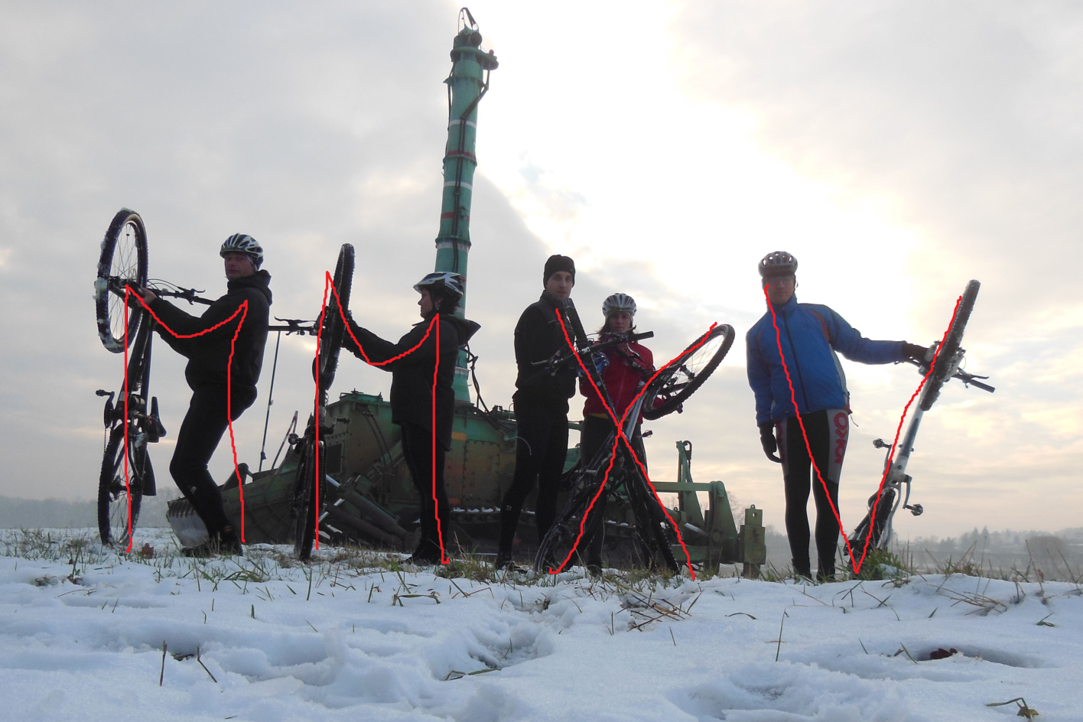

  - 2015 jsme si najeli prvních 20 km ( foto u Labe s vodním bagrem v pozadí )

Dne 11.01.2015 se jel závod s názvem Jizerská 50 (letos na zkrácené trati - 45 km),
po roční odmlce jsem se rozhodl tohoto závodu účastnit a zažít ten pocit, kdy jsou na startu tisíce lidí. Závod jsem nepodcenil a cca 1 měsíc před startem podnikl přípravu na suchu. Po Vánocích dokonce napadl sníh, a tak byl prostor i na lehkou přípravu na lyžích. Dva dny před konáním závodu jsem se již odebral do místa startu a zažil tak různé povětrnostní variace. Po přechodu teplé fronty z pátku na sobotu se znatelně oteplilo a sníh začal mizet před očima, čemuž dopomohl i déšť trvající bezmála 20 hodin. Testování mázy v sobotu se úspěšně podařilo a nic již nebránilo se postavit na start. V noci před závodem se ochladilo z plus 8°C na -3°C a sníh zmrzl. Nicméně stále to vypadalo, že jsem namazal dobře a předpověď odhadl. Ráno jsem byl na startu cca 1 hodinu předem a zařadil se do předposlední vlny č.7, se startovním číslem 4089. Jednotlivé vlny startují 5 minut po sobě a toto se také projevilo po startu naší vlny. Po pár metrech se vytvořil vlak, který jel ve třech stopách stále do kopce téměř 11 km bez větší možnosti na předjíždění. Byla to škoda, protože máza opravdu držela a byl zde prostor na solidní posun. Po výjezdu na nejvyšší místo trati 998 m n.m. začal mírný sjezd a postupné natahování startovního pole. Na cca 20 km se přijelo opět pod kopec a zde jsem poznal, že máza je najednou pryč, asi jsem ji nechal v ostré ledové stopě při sjezdech. Inu co, nezbývalo než jet dál a držet to na rukou. Po dalších cca 8 km se znovu dojelo pod nejprudší stoupání na Smědavě a zde nastal klasický šumavák do kopce, protože se nešlo na lyžích vůbec odrazit. Po tomto výjezdu to naštěstí bylo většinou z kopce bez větších stoupání, a tak soupaží s lehkou pomocí přibruslení jsem se dostal úspěšně do cíle. Nakonec to v celkové pořadí stačilo na 2422. místo za čas 3:54:46.5 a v kategorii na 946. místo. Ačkoliv se předběhl několik set závodníků, tak při lepší startovní pozici a kvalitnější namazání to mohlo být daleko lepší. No možná příští rok, kdybych se mohl posunout již do 5 vlny na základě zajetého výsledku.

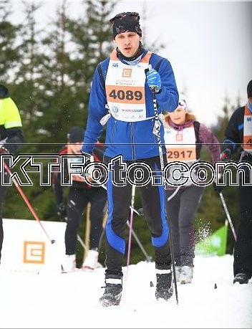

Dne 24.1.2015 se jel první letošní orienťák - Pojizerská Bludička 2015. Jel jsem za klub sám a předvedl jsem chabý výkon. Celkem dojelo 43 bikerů, já skončil 37. V terénu bylo rozmístěno 14 kontrol. Jednu jsem plánoval nevzít a dvě jsem nenašel. Ale jelo se mi pěkně - super zimní počasí kolem nuly, bezvětří, nepršelo ani nesněžilo. Dobrá nálada a výsledek - no, právě, že jsem si nechtěl kazit náladu, tak jsem po půl hodině hledání posledních dvou kontrol v lese pátrání vzdal a zvolna dojel do cíle dvacet minut před limitem.

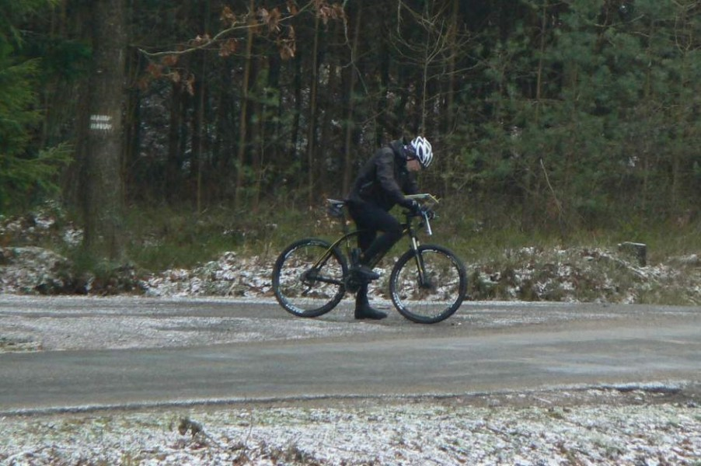

Jizerky 2015 - tentokrát pod sněhem
Na termín 28.1. - 1.2. 2015 do Albrechtic na běžky se přihlásilo 6 Bulfů a dvě osoby blízké. Nakonec Pavla nemohla přijet kvůli nemoci, takže zůstalo 7 statečných ( Karel, Jana, Fejfy, Ziky, Tomáš Suda, Hráč a Magda ). Každý den jsme běžkovali cca 25 km ( 1. den Smědava, 2. den Šámalka, 3. den lívance v Polsku ). V pátek jsme udělali videorozhovor s Ondrou a v sobotu s Pájou. Letos si nikdo nic nezlomil a ubytování bylo bezvadné. O běžky se staral Fejfy - přemáznul je vždy před snídaní, takže jsme už v 9.00 mohli být v akci. V neděli ještě na horách zůstal Fejfy s Tomášem - jeli na okruh do Polska. Posílili jsme fyzičku, ale to uvidíme až při prvních jarních závodech.

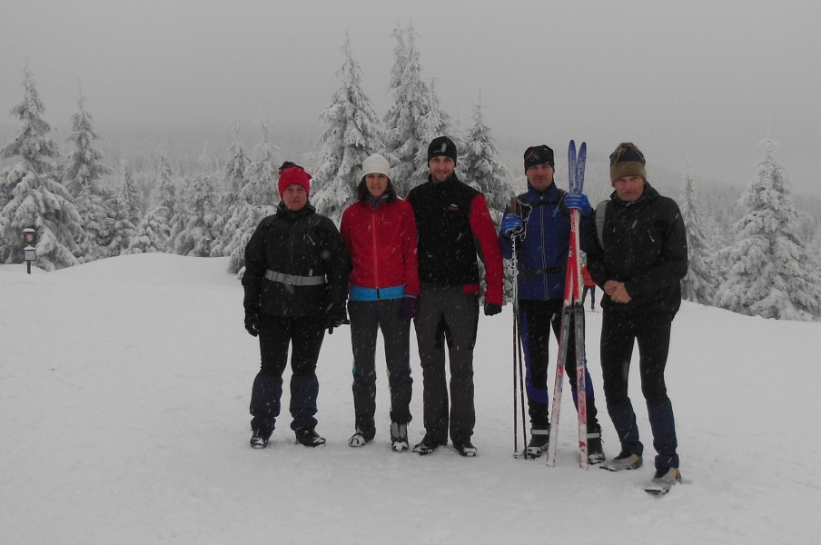

V Cykloturistice č.1/ 2015 vyšel pěkný článek o naší rozhledně.

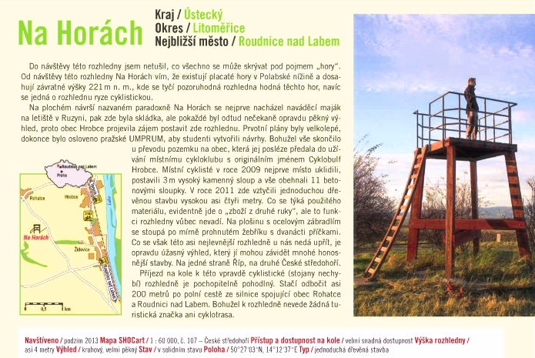

Ondra jel 28.2. v Christchurchi na NZ závod MTB na dvě kola ( jedno 7,5 km ) PORT HILLS CLASSIC. V konkurenci dalších 37 bajkerů obsadil celkově 11. místo, ve své kategorii ( 19 - 29 let ) 3. místo. Jelo se v pěkném terénu a v cíli byl za 1,02 hod.

Na Novém Zélandu je léto, tak to se to Ondrovi jezdí. V sobotu 14.3. jel s Robinem 8mi hodinovku v Hanmer Springs. Z 22 týmů skončili 8. ( vítěz najel 14 kol, oni 10 ). V kategorii Senior týmů skončili na 1. místě. Závod se jel v dešti, ale nálada prý byla dobrá.

18.4.2015 se jel již 13. ročník maratonu Author 50 Český ráj. Letos reprezentovali Cyklobulf dva bajkeři - Karel a Fejfy. Počasí takřka zimní 8 st.C a chvílemi mrazivý vítr. Ale na sluníčku bylo fajn. Spousta závodníků díky počasí nedorazila na start. Přesto maraton jelo 1.249 bajkerů. Cesty byly prašné, suché a tedy i rychlé. Fejfy dorazil do cíle v čase 1.47 hod jako 165. a ve své kategorii na 47. místě ( z 313 ). Karel "chvíli" po něm v čase 2.06 hod jako 522. a ve své kategorii na 64. místě ( ze 162 ). Maraton je na 50 km a nastoupali jsme necelých 800 metrů. 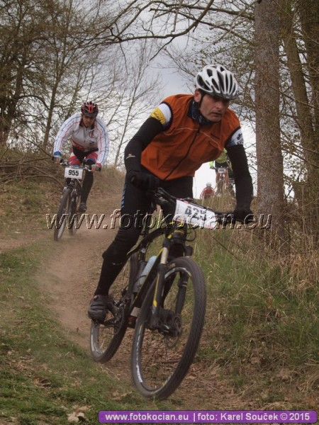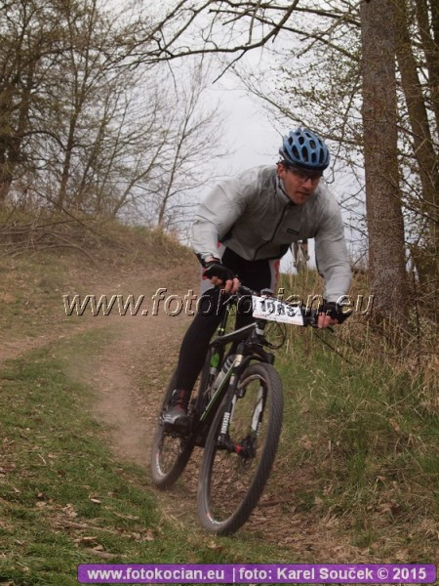

V sobotu 25.4.2015 pořádali Viprahláci 9. ročník Viprahlého Bajkonuru, tentokrát v Týnci n.Sázavou. Je to pětihodinový orienťák. Za Bulfy se ho účastnil Tomáš Suda s kamarádkou Ingrid. Ve své kategorii MD obsadili 22. místo z 31 startujících dvojic.

V neděli 26.4.2015 se jel Ratibořický maraton ( 50 km / 660 m nastoupat ). Start byl v Úpici na stadionu Sparty ve 12.00 hod. Chvíli před odstartováním začalo drobně pršet, ale bylo teplo 15 st.C. Déšť, nebo spíš deštík vydržel zlobit zhruba hodinu a pak se udělalo ještě líp. Trasa byla proložená dvěma ostrými stoupáky a jedním pořádným sjezdem po kořenech mezi stromy. Hodně dlouhých přesunů vedlo po lesních cestách podél Úpy. Jelo skoro 500 bajkerů. Výsledek není oslnivý, ale závodilo se mi dobře. Celkově 264. místo za čas 2.09 hod, v kategorii dědků do 60 pak 27. místo z 51.

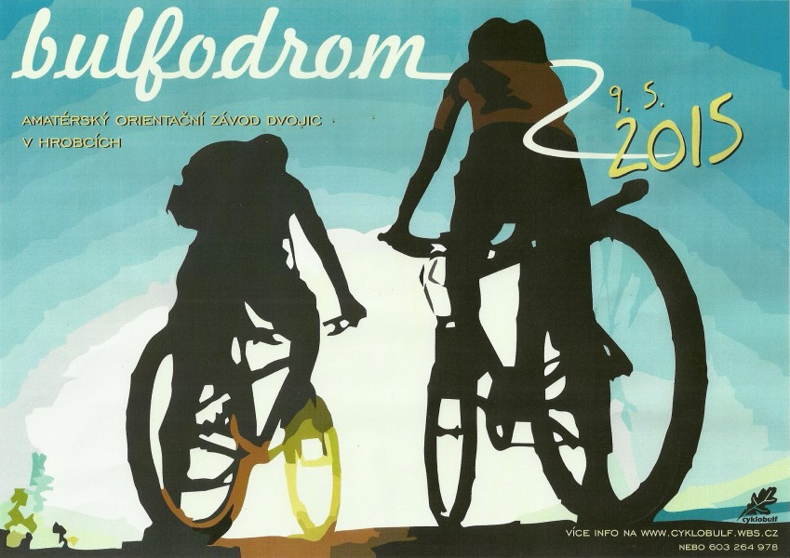

7. ročník Bulfodromu je za námi. Účast sice letos byla slabší ( pravděpodobně díky počasí. Ráno pršelo celkem slušně, což mohlo slabší nátury odradit ), ale na bojovnosti týmů to znát vůbec nebylo. V kategorii DD startovaly dvě dvojice, ale ani jedna nechtěla být druhá a tak obě makaly až do konce a obě přijely po limitu. V DM se poprvé účastnily dvě nové dvojice, jedna i s vozíkem, kde seděl vedoucí skupiny, roční Jáchym. Největší bitva byla tradičně v kategorii MM, kde se na prvních třech místech seřadily týmy s minimálním rozdílem sebraných kontrol.
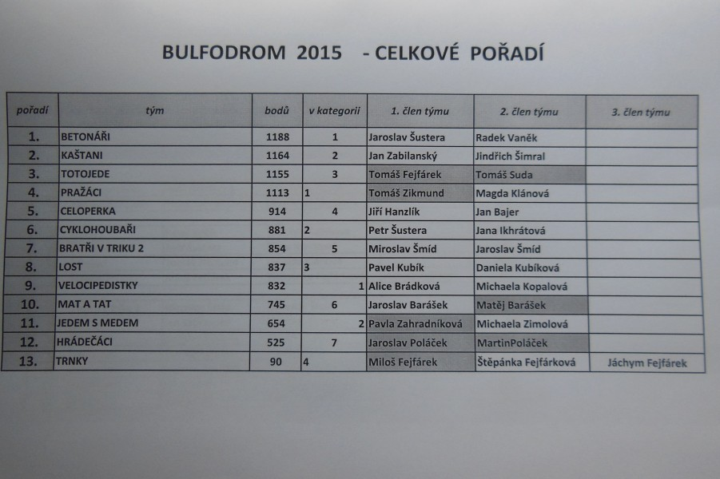
V průběhu závodu několikrát zapršelo, ale bylo celkem teplo, takže nikdo neměl potřebu "to zabalit". Největší lijavec přišel kolem šesté, když dojížděli opozdilci, ale to už mohli do sucha, do klubovny a dát si něco teplého k jídlu a k pití pivko nebo kolu.
Děkujeme všem závodníkům za účast a za výkony, které si zaslouží obdiv. Ti nejlepší najeli kolem 140 km a dvojice Mat a Tat 95 km ( Matějovi je 12 let ). Někteří řešili defekty, nebo zaseklý řetěz, nebo bloudili a hledali dobře schované kontroly. Ale v cíli byly problémy zapomenuty a všichni zatleskali vítězům.
Ti nejlepší:

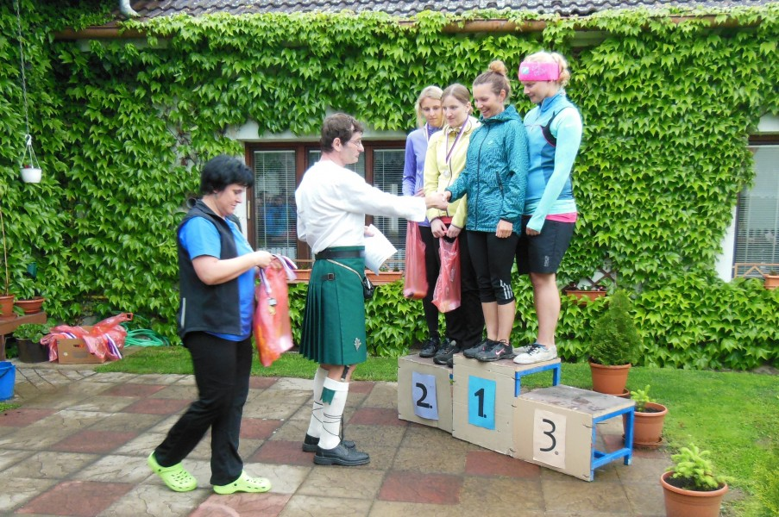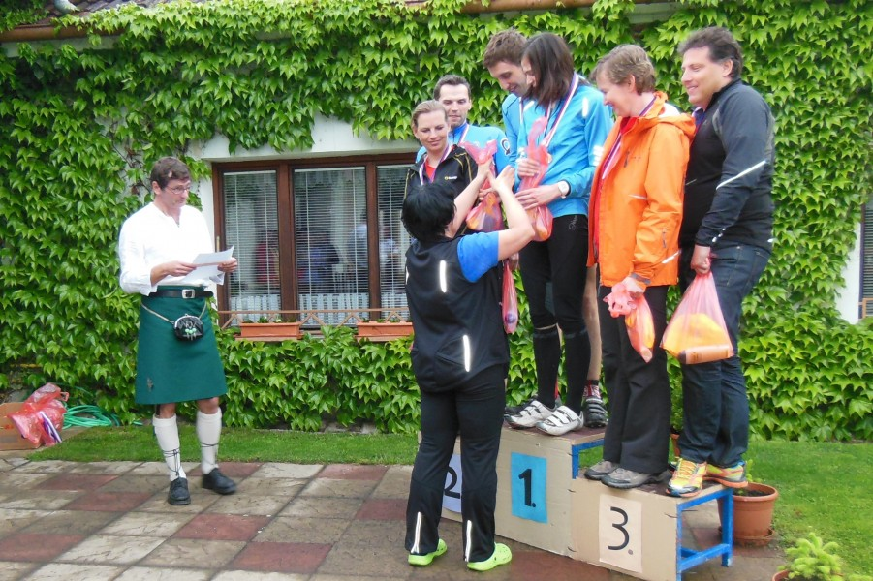
DD - 1. místo Velocipedistky, 2. místo Jedem s mede DM: 1. místo Pražáci, 2. místo Cyklohoubaři, 3. místo LOST
( nováčkové soutěže )

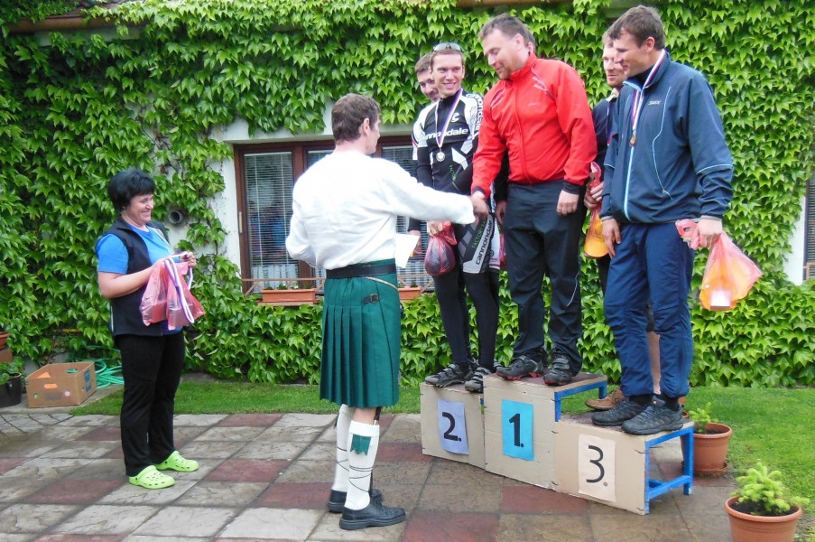
MM: 1. místo Betonáři, 2. místo Kaštani, 3. místo Totojede

Takže díky za účast a za kvalitní boj. A příští rok na 8. Bulfodromu ... ahoj!!!
Karel a Jana ( a bufeťačky Lenka s Nelou )

Dne 23.5.2015 se konal v Novém Městě na Moravě jeden z vložených závodů zařazený do doprovodného programu Světového poháru ve Vysočina Aréně. Oproti předchozím letům jsem místo nočního sprintu na okruzích zvolil raději delší distanci. Rozhodování bylo jednoduché, protože na večerní závod byl hlášen déšť, což jsem nechtěl riskovat. I bez tohoto faktu byla trať místy blátivá po deštích z celého týdne. Začátek závodu byl jako obvykle ve vysokém tempu a hned do kopce. Cca po 5 km se pole roztrhalo a najelo se do více technických pasáží v lesích. Místy bylo opravdu bahno a navlhlé kořeny, ale nebylo to nic neřešitelného. Trať se oproti loňským letům lehce změnila hlavně kolem nejvyšší hory Devíti skal. Po neustálých změnách stylu jízdy, kdy sjezd následoval výjezd, si člověk ani nevšiml najetých kilometrů a cíl se velice rychle blížil. Posledních 5 kilometrů byl pouze sjezd do cíle a za lehkého svitu slunečních paprsků jsem se tam v pořádku dostal. Délka závodu byla nakonec 58 km. S časem 2:33:00 to stačilo na 43 místo / 174 v kategorii a 157 z 554 co závod dokončili. Po týdnu bez tréninku hodnotím závod jako průměrný počin a dobrý trénink jízdy v terénu.

Start po 10.00 a vzhůru do Českého středohoří. Zvolili jsme postup ve směru hodinek, takže nejdřív lehčí rozjezd po silnici, pak zkouška terénu k rybníku pod Třebušínem a první chuťovka - Kalich. Výšlap na Trojhoru byl proti tomu sranda. Následovaly čtyři jednodušší kontroly Býčkovice, Ploskovice, Žitenice a Kočka. Pak jsme se přesunuli po silnici do Staňkovic a vzhůru na Dlouhána. Pak Rýdeč, občerstvení v Tašově u okýnka a vysílač nad Němčí ( To už mi docházela síla ). Docházel nám zvolna i čas, takže původní plán - vzít severní kontroly, jsme opustili a nejkratší cestou jsme zamířili k Lovečkovicím. Z Lovečkovic následoval nádherný sešup až do Úštěka, kde nás čekala poslední vychytávka - kontrola na jezeře. Zaplaval jsem si s průkazkou v tlamě, vylezl na břeh a chytily mě parádní křeče do obou lýtek a obou stehen - střídavě. Tomáš mi nazul ponožky a boty a šoural jsem se do cíle. Tam jsme vypili nějaký ten litr tekutin a čekali na verdikt.
Čtvrté místo v kategorii i celkově - to byla nádhera. V kategorii nás jelo 23 dvojic a celkově 62. Sebrali jsme 22 kontrol za 980 bodů a do časového limitu nám zbyly 3 minuty. Vítězové sebrali 1142 bodů, druzí 1030 a třetí 1000.
Pořadatelé nás nešetřili. Ale samozřejmě nemohli tušit, že se na sobotu udělají tropy. Najeli jsme cca 80 km a nastoupali 1.800 m. A na závěr jsme ještě vyhráli v tombole baterii Svijanského...

V sobotu 6.6. se konal 3. ročník "Úštěckého masakru". Za Bulfy jela jedna dvojice v kategorii MM - Karel a Fejfy. Počasí se opravdu vydařilo a byl to opravdový masakr. Teplota nad 30 st. a sluníčko pražilo jak o život.

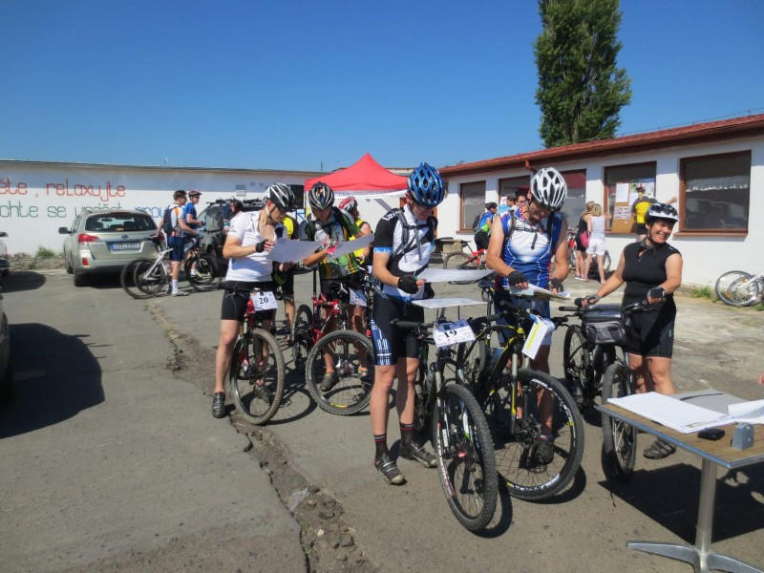

12.- 14. 6. se konala již 21. "Těžká pohoda" - 24 hodinovka, tentokrát v Troskovicích v Českém ráji. Jarda se zařadil do týmu veteránů RH Oldřichov a ve vedru a dešti jejich tým obsadil 6. místo v kategorii ( ze 6ti ). Celkově obsadili 29. místo ze 126 týmů. Najeli 25 kol ( 337,5 km ) - 1. nakroužili 33 a druzí 30 kol. Další tři týmy objely 28 kol.

V sobotu 13.6. se jel 4. ročník orienťáku "Ztracené kobylky" v Mladoticích u Kralovic (Plzeň). Loni byli Tomášové čtvrtí, tak se chystali zaútočit na bednu. Fejfy s e Zikym se připravovali, ale zákeřný fotbal připravil Zikyho o účast. Naštěstí TomS měl čas i chuť ho zastoupit, takže účast Bulfů byla potvrzena.
Karel objevil, že v propozicích mají i kategorii dospělý+dítě do 15 let, tak oslovil Matěje, ten se okamžitě rozhodl, že do toho půjde. Jenže nastydl v tom střídání počasí tropy-zima a tak místo Matěje nastoupila Jana, ovšem už v kategorii MD+. Celý týden to vypadalo na příjemné klima, ale sobota začala opět pařákem. Startovali jsme v 10.21 MM a 10.44 MD+ - bylo kole 30 st. Začátek MD+ se dařil - sil bylo dost a kontroly jsme sbírali podle stanoveného plánu. Jenže v polovině závodu Jana spadla, pak jsme nenašli jednu kontrolu v lese a následně začalo pršet, foukat vítr, padat kroupy, prostě spoušť. Rozhodnutí - po silnici se vrátit těch 20 km zpět bez sbírání dalších kontrol. Bylo jasné, že to nebude super výsledek, ale těšili jsme se do kempu, až se usušíme a zabalíme do deky. Ale po dojezdu nás vítalo sluníčko a ta sibérie jakoby ani nebyla. Kluci dorazili také v limitu, ale nebyli spokojení s průběhem závodu - Fejfy na začátku párkrát ztratil směr a TomS po dvou hodinách jízdy vyčerpal sílu. Čekali jsme netrpělivě na výsledky - MD+ samozřejmě v poli poražených, ale MM jsou na 3. místě !!! Plní plán na 100 % a bedna je Bulfů.
S časovou rezervou a s přiznaným blouděním to je bezva zpráva pro další závody. Gratulace a jen tak dál.
Jen na omluvu MD+ - ta nenalezená kontrola v lese byla jinde, než ukazovala mapa...
Výsledky: MM celkově 8. místo, v kategorii MM 3. jelo 25 MM
MD+ celk. 70. místo, v kategorii MD+ 15. jelo 26 MD+
Celkem jelo 133 dvojic ( přihlášených bylo 150, ale asi některé odradila předpověď počasí )

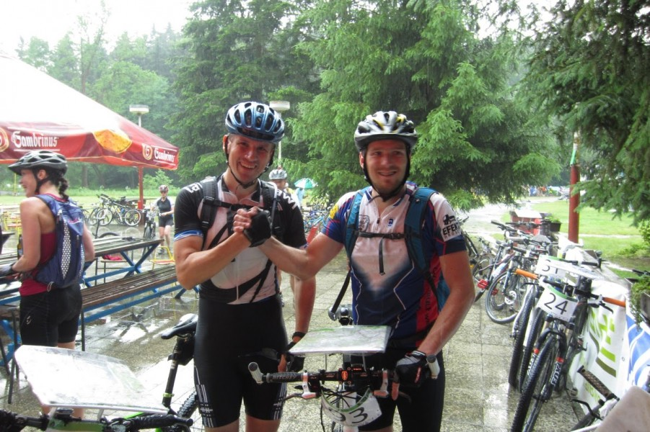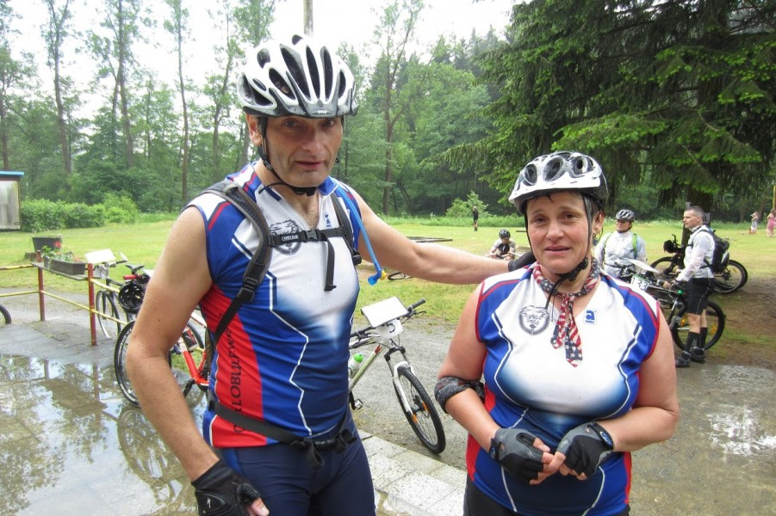

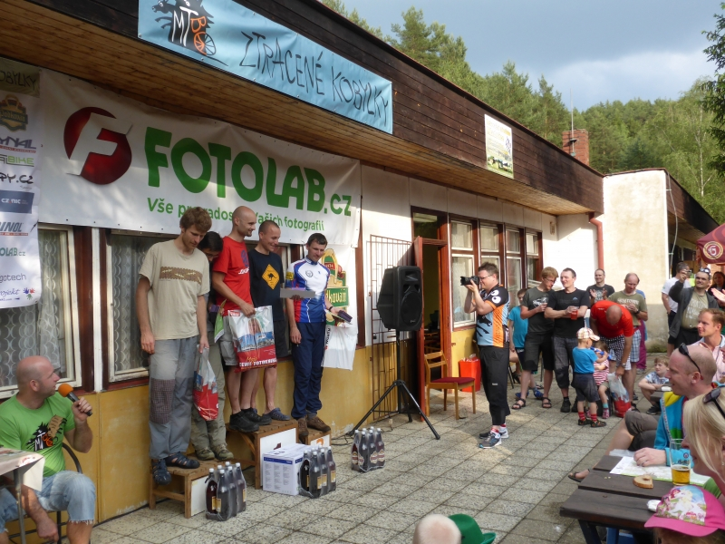
Fejfy na bedně ( TomS musel za Pavlou do Prahy, takže se ceremoniálu neúčastnil )
………………………………………………..
Pozdrav z Toskánska - vrcholová fotka po zdolání vyhaslé sopky - Monte Amiaty ( 1738 m.n.m. )
To, pod čím stojíme, je velký ocelový kříž se základnou ve tvaru eifelovky.

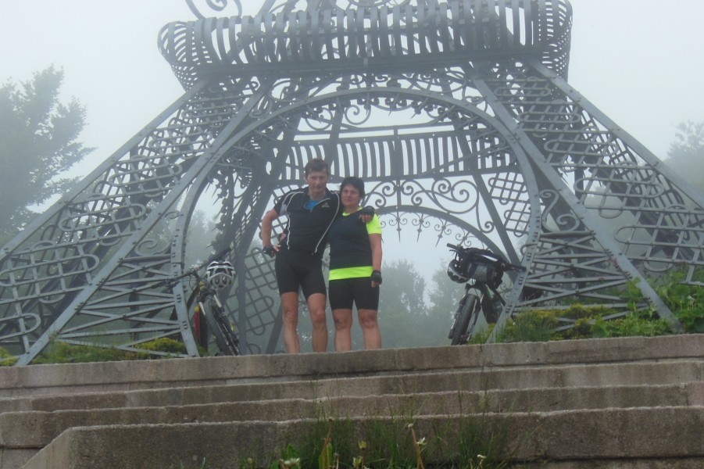

28.6.2015 se Ondra ještě s dalšími 3 borci účastnili na NZ závodu 5 km v bahně a obhájili loňské 1. místo. Závod Mud sweat tears. Tým s názvem Czech warriors doběhl v čase 30.48 min ( druzí měli 35.53 ). Běželo 20 čtyřčlenných tým
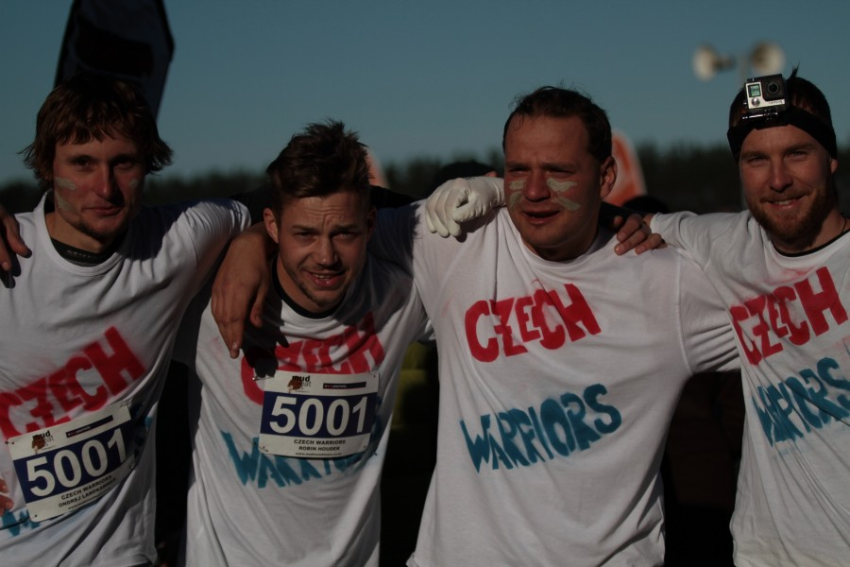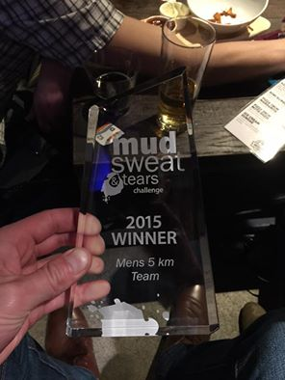
Kdyby někdo chtěl vidět o co jde: https://www.youtube.com/watch?v=l7YsR5KSgns&feature=youtu.be

11.7.2015 jela Pavla Sněžnického stratéga ( Slavošov u Děčína ). MTBO skorelauf na 5 hodin. Jela ve dvojici s Petrem Krejčím a obsadili ve své kategorii 4. místo, jen 20 bodů od bedny. Celkem jelo 38 týmů a celkové 15. místo není vůbec špatné.
Dne 27.6.2015 se jel ve Žďárné u města Boskovice jeden ze závodu o pohár Drahanské vrchoviny. Závod byl koncipován formou kritéria na 7 okruhů (jeden okruh - cca 2,5 km s převýšením 60 m) po polních a lesních cestách s doplněním o technické pasáže s přejížděním klád. Kdo chtěl, mohl skákat cca 60 cm můstek pro zrychlení trati. Díky nepříznivému výhledu počasí jsem dal přednost tomuto závodu před seriálem Kolo pro život, který se konal ve Vrchlabí. Tam jsem chtěl otestovat trénink v kopcích. Nicméně kritérium je také zajímavé, ale bohužel mně závod nesedl, a tak jsem v průměrné konkurenci obsadil 10 místo z 15 v kategorii. Bohužel trénink na vytrvalostní závody se úplně neslučuje s rychlostním hlediskem a tak od 5 kola, kdy se mi už jelo docela dobře, tak nebyl čas něco změnit. Doufám, že další nadcházející závod dopadne výrazně lépe.

Včera jsme se vrátili z dvoudenního závodu BIKE-ADVENTURE - 15. ročník orientačního závodu dvojic, tentokrát se startem a zázemím v Monínci u Jistebnice. Je to největší akce v ČR. Letos se na start postavilo 360 dvojic v 8mi kategoriích - MM, MM+, MD, MD+, DD, DD+, rodič s dítětem a speciální závod BIKE-CHALLENGE - Tihle dobrodruzi jedou natěžko a spí na neděli u jedné z kontrol ve svých stanech.
Za náš klan se závodu účastnili: Karel s Janou v MD+, TomS s Pavlou v MD a třetí dvojice se utvořila těsně před závodem ( měl jet Fejfy se Zikym v MM, ale Ziky si pochroumal při fotbale kotník ) - takže jel Fejfy s Magdou v MD.
Takže jsme měli obsazené dvě kategorie. Oba dny bylo příšerné vedro, dusno, sluníčko to do nás pralo a kontroly byly rozmístěné hodně daleko, takže hodně dvojic nestihlo dojet včas a odečítalo. Někdy i víc bodů, než posbírali. Tomáš s Pavlou např.sesbírali 460 bodů ale 200 odečetli - ale v neděli předvedli parádní výkon, takže si to hodně vylepšili. Fejfy s Magdou měli zase super sobotu ( najeli 112 km) a přijeli včas, ale totálně vyčerpaní, což se trochu promítlo do nedělního výkonu. MD+ jeli na jistotu a žádný oslňující výkon nepředvedli ( ale přežili, což je vlastně taky úspěch )

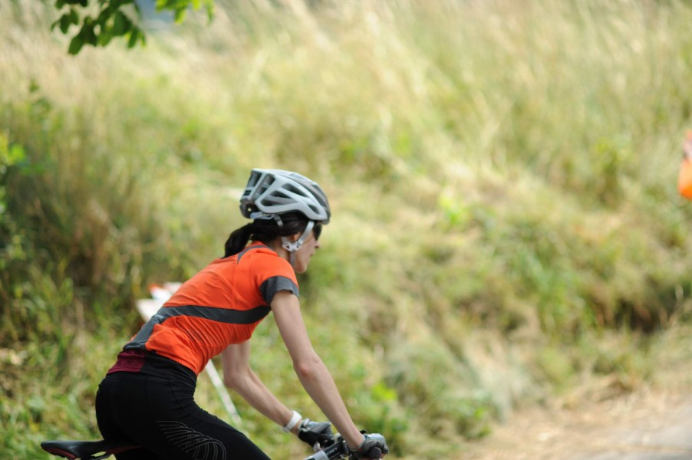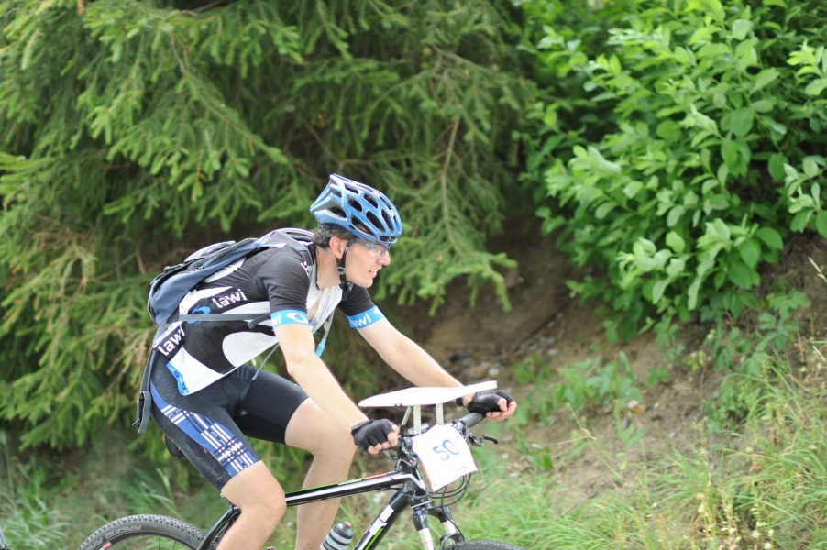
Fotky z dojezdu nedělní etapy. Pavla se zlomeným mapníkem, já s píchlým zadním kolem.

Výsledky: MD - Fejfy s Magdou celkově 9. místo za 1.206 bodů - startovalo 67 dvojic
Tomáš s Pavlou 26. místo za 1.000 bodů
MD+ Karel s Janou 34. místo za 532 bodů - startovalo 56 dvojic
V MD dojelo do nedělního cíle 58 dvojic a v MD+ 47 dvojic.
Rozhodně jsme neudělali klanu ostudu - v soutěži týmů jsme obsadili 11. místo ( jelo 53 týmů )
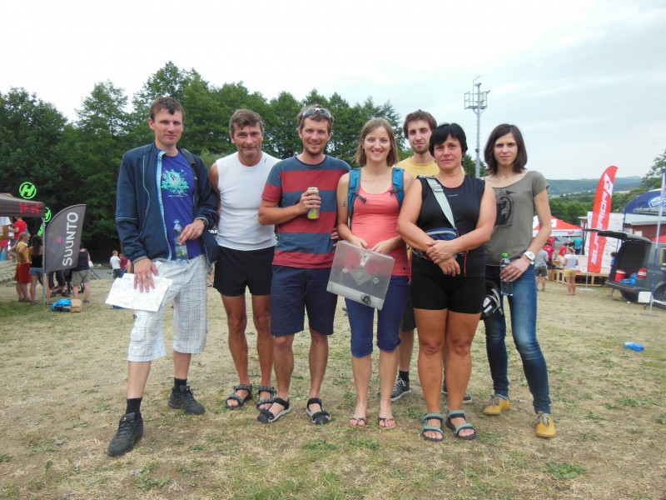

V sobotu 25.7.15 se jel další ročník Bedřichovské 5ti hodinovky ( orientační závod dvojic v Jizerkách ). Reprezentovali nás Pavla s TomemS. V pohodovém počasí, s jedním defektem, udělali výborný výsledek - pokračujeme ve sbírání devátých míst! V kategorii MD odstartovalo 38 dvojic a naše skončila devátá se stejným počtem bodů, jako osmá, jen o pár minut s horším časem ( ale tentokrát dojeli v limitu). Celkem jelo závod 107 dvojic

V sobotu 1.8.15 startoval maraton v Lázních Bělohradě. Podkrkonošský maraton jsem se rozhodl po roce zopakovat a dokonce se se mnou postavil na start i Fejfy. Oba na 50 km ( jede se i na 90 km, ale to je fakt hodně ) s nastoupenými cca 850 metry. Jelo nás 525 a jak už je letošní léto pravidlem, za slunečného horkého dne. Cesty byly vysušené a hodně to prášilo. Loňský brod v lese letos nebyl, zbyl jen krátký průjezd potokem kousek před cílem. Protože to už je kousek od města, stálo kolem brodu plno lidí a čekali, až se někdo vykoupe. Což se jim samozřejmě vyplnilo ( my jsme oba projeli bez pádu a tedy s potleskem ). Oproti loňsku se čekal rychlejší čas vítěze - loni se jelo v mokru a pršelo, ale časy byly srovnatelné s loňským závodem. Celkově jsme dojeli: Fejfy na 53. místě a já na 225. místě. V kategoriích Fejfy ( M do 40 let ) za čas 2.07 hod obsadil 19. místo ( ze 156 bikerů ) a já v kategorii ( M do 60 let ) za čas 2.31 hod 24. místo ( ze 64 bikerů ). Oproti loňsku jsem čas vylepšil o 7 minut.
Absolutní vítěz dojel v čase 1.47 hod. a nejlepší v M60 měl 2.02 hod.

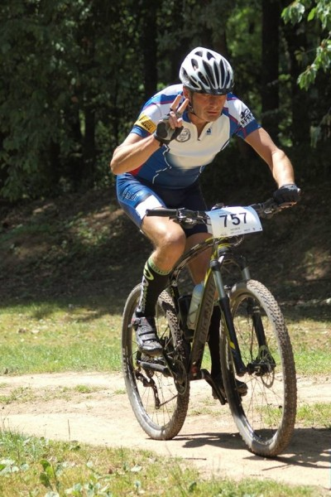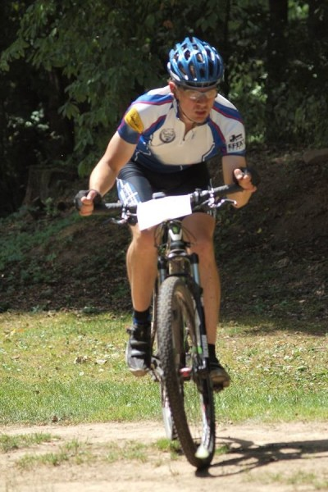

Dne 8.8.2015 se konal v Pasekách nad Jizerou orientační závod Bike Music Fest, který se skládal ze dvou částí, 6-ti hodinového orientačního závodu + výjezdu do sjezdovky ve vymezeném koridoru. Součet obou částí následně dal konečný bodový součet, který byl určující pro konečné pořadí. Před závodem jsem byl celkem optimistický s ohledem na předchozí závody a dobrý trénink před závodem, kam jsem zařadil i výjezd do sjezdovky v Novém Městě na Moravě. Po dlouhé cestě do místa závodu jsem dorazil k prezentaci a hned viděl, co mě bude čekat. Kopce, kopce a zase kopce a po dojezdu do cíle sjezdovka. Za normálních okolností bych se zaradoval, ale v tomto případě to bylo trochu jinak s ohledem na panující počasí. Nejteplejší den roku a již v 9:00 teplota 28°C i v 1000 m.n.m., tak to bylo peklo. Dal jsem si litr vody předem startem a vyrazil podle mapy. No, mapa to byla, ale bez úprav a pomocných popisů. Chybějící mřížka 1 km na 1 km byla znát a města a vesničky bez názvu včetně chybějících značených turistických cest, tak to také ničemu nepřispělo a bylo potřeba opravdu dobře mapovat. Jedinou výhodou byl fakt, že kontroly v Polsku byly situovány na lyžařských trasách, kolem Orle a Jakuszyc, což po zkušenostech ze zimního soustředění bylo přínosem. Některé kontroly byly lehce posunuty, ale dalo se to dohledat. Stále jsem měl v hlavě fakt, že se mám šetřit na konec, a tak jsem závod jel v průměrném tempu kolem 18 km/h. Nakonec jsem natočil 85 km s převýšením kolem 2.500 m. Po dojetí v limitu s jazykem na vestě jsem se lehce dopil a vyrazil na výjezd sjezdovky. První pokus skončil v prudké pasáži lehkou křečí v noze. Do druhého jsem si dal magnesiu, to pomohlo a vyjel jsem o kousek výše, ale stejně to nebylo ono. V nohách už nebyl ten správný tah, i když dech by ještě stačil. Po sečtení výsledků to stačilo na 6.místo v kategorii jednotlivců z 12 klasifikovaných. Za lepšího počasí bych to viděl na bednu, takto se spokojím s průměrem a začnu zvolna trénovat na druhý vrchol sezóny EHD v Doksech.

EHD 2015 jsou minulostí.
Náš tým ve složení: Tereza, Pavla, Ziky, Fejfy, TomS a Karel se umístil ze 132 soutěžících týmů na krásném 26. místě a v týmech, soutěžících pod hlavičkou ATJSK na 3. místě. Domů jsme si přivezli originální broušený skleněný pohár.
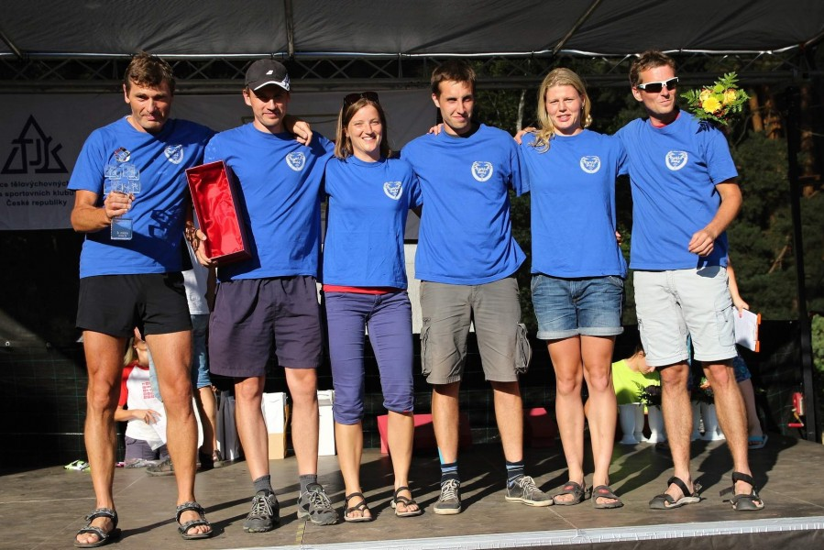
Detailní rozbor jednotlivých disciplín bude následovat. Pár fotek od pořadatelského fotografa a z mého fotopřístroje ( než se mi vybila baterka ) je už ve fotogalerii.
Jednotlivé disciplíny:
Jungle creek - pěkný, rychlý výkon. Ziky měl dvakrát přerušený postup, protože lezec před ním zamotal přitahovací lanko lanovky tak důkladně, že nešlo rozmotat. ( Ziky, Toms )
plavání - proti těm rybám v neoprenech nemáme šanci, ale zrychlit by se to určitě dalo (Tereza 4,52 - Pavla 4,09 a Toms 3,40 )
cyklokritérium - Zikymu chvíli trvalo, než se dostal do pohody, ale od poloviny závodu jeli s Tomášem výborně ( Ziky, Toms )
beach - do prvního zápasu jsme dostali dost těžké soupeře - oba kluky, ve druhém zápase sice nastoupili taky kluci a vypadalo to na druhou prohru. Pak Tereza přestala hrát na krásu a rychlým vracením do pole soupeřů se podařilo výsledek převrátit v náš prospěch. Trochu jsme zklamali i rozhodčí, protože prohru si odnesli místní borci. ( oba zápasy Toms a Tereza ) 11:24 a 23:21
stěna - až na malý zkrat Fejfyho, když se houpal na laně hlavou dolů, šlo vše hodně dobře. Rychlá práce s karabinou nás posunula k super výsledku ( Ziky, Fejfy, Toms ) kluci nalezli 426 metrů
bungee running - celkem vyrovnané výkony ( Ziky sice po proškolení Fejfym udělal rychlý výpad, ale pak odskočil stranou, takže šel pod svoje možnosti ) Ziky 15,25, Karel 16,24, Toms 16,31 a Fejfy 16,24
orienťák - zase v lese, letos Karel s Pavlou a Zikym. Na mapě byly dvě dobře bodované kontroly, které byly v nezmapované části mapy ( nebylo vidět, jestli jsou na skále, nebo ve vodě ... ) Ty si vzal na starost Ziky a obě našel a ještě mu zbyl čas na další kontroly ( 17 bodů ) - excelentní výkon! Karel s Pavlou sebrali nutné tři body a jeden jsme museli odečíst, protože Karel měl stejnou kontrolu se Zikym. Všichni doběhli v limitu a umístění dobré.
lukostřelba - skoro jsme potvrdili naše loňské super umístění. Fejfy sice plánoval zkoušet střílet z luku pro leváky, ale přesvědčili jsme ho, že není ta pravá chvíle na experimenty. ( Karel 42, Fejfy 41, Ziky 44 a Toms 33 bodů ) - 8 ran a z toho 5 nejlepších se počítalo
raft - vypluli jsme bez Terezy. Bohužel jsme změnili posez a to se ukázalo jako rozhodující. Sice jsme trochu kličkovali, ale neměli jsme potřebnou rychlost, takže proti loňsku bídné umístění.
časovka - jel opět Fejfy a předvedl standartní dobrý výkon
kuželky - dostali na starost holky a i když naházeli stejné body jako loni, stačilo to tentokrát na celkem dobré umístění
trenažer - letos vesloval 2.000 metrů Karel s Terezou a ostatní stáli kolem nich a ovívali je trikama, protože v tělocvičně bylo na padnutí. Jeli proti dvojici kluků a průběh závodu byl celkem předvídatelný - soupeři viděli, že proti nim pojede holka se starším chlapcem, vystartovali ostře a rychle se vzdálili až na 70 metrů proti naší lodi. Pak jim začalo docházet a 500 metrů před cílem jsme je měli. Fejfy nás hnal do cíle, takže jsme pomyslnou pásku přetnuli dřív. A výsledek není zlý.
inline - Fejfy i tady předvedl standartní pěkný výkon
nohejbal - oba zápasy jsme letos hráli na antuce. První na tenisovém hřišti - Tereza a Ziky vzadu, Fejfy na síti. Byla to těsná výhra. Druhý na Toriku - Tereza a Ziky vzadu a Karel na síti. Podle ohlasu diváků - hráli jsme prý pěkný zápas a rozhodčí nám upřeli i jasný bod. Bohužel prohra 10:14. Ale celkové umístění je ucházející.
pinčes - naše tragikomická disciplína - ani letos jsme nezklamali - 2 čisté prohry v singlu ( Pavla a Tereza ) a upocená výhra 2:1 ve čtyřhře ( Karel se Zikym )
tenis - tady se naopak Bulfové vytáhli a rozsekali všechny protihráče ( singl Pavla a debl Fejfy s Tomems ) Takže výhra 2: 0 a super umístění.
biatlon - příběh začal už brzy ráno, když Fejfy odjel na časovku a řekl, že poběží i biatlon - čas moc nevycházel, ale trochu jsme se poflakovali na biatlonu, než jsme se přihlásili - čekali jsme, jestli Fejfy stihne start. Vyšlo to a dorazil včas. Ale následně jsme zjistili, že mu holky nepřinesli jeho běžecké boty, takže si obul moje a doufal, že mu Pavla stihne přivést jeho - vyrazila na kole na Lesní hotel. To se stihlo a Ziky už vyběhl - běh dobrý, stojka - pět zásahů, běh dobrý a ležka 4 zásahy -1 trestný okruh 8.18 min. Začátek skvělý. Toms běh dobrý, stojka - pět zásahů, běh dobrý a ležka 0 zásahů. Trestné okruhy a čas 9.18 min. Nastupuje těžce namotivovaný Fejfy. Běh dobrý, ležka 0 zásahů - chvilka rozčilování, ale komisař okamžitě zkouší funkčnost pušky a dává 5 rychlých zásahů, takže ve zbrani chyba není. Běh dobrý a ve stojce 4 zásahy - další trestné kolo a čas 11,29. Ale výsledek to není vůbec špatný - spadli jsme proti loňsku jen o 5 míst. Ani si nedokážu představit naše umístění, kdyby se Fejfy trefil - asi první pětka.
fotbal - Opět se soupeřům nevyplatilo podcenit naše mužstvo ( brána Fejfy, útok Ziky s Terezou, obrana Pavla ). Sice nám dali jeden gól, ale hra byla naše. Pavla vstřelila zblízka vysokou nohou parádní gól, zbytek obstaral Ziky s Terezou. Na penalty 2:2 - ale to je stejně náhoda, hlavní je výhra ve hře.
Počasí - v pátek to chvilku vypadalo, že bude pršet, ale nestalo se a byl teplý večer. Závodníci vyjížděli v intervalu 20sec, takže bylo celkem rychle hotovo. V sobotu a neděli bylo pekelné horko, jak je tohle léto zvykem.
Vylosované číslo týmu 74 ( číslo vytáhla Jana ) se mi zdálo vysoké, ale ukázalo se, že máme perfektně nalosované pořadí disciplín. Nemuseli jsme pendlovat od Mácháče k Termitu a zpět několikrát za den jako loni a měli jsme víc času na regeneraci.

a ještě srovnání umístění v minulých ročnících:
 | 2011 | 2012 | 2013 | 2014 | 2015
stěna | 71 | 54 | 20 | 34 | 10
tenis | 13 | 66 | 55 | 107 | 21
stolní tenis | 27 | 94 | 93 | 73 | 108
jungle creek | 50 | 22 | 19 | 57 | 17
bungee run. | 50 | 49 | 49 | 73 | 106
biatlon | 50 | 6 | 71 | 16 | 21
plavání | 40 | 59 | 55 | 68 | 65
nohejbal | 88 | 35 | 88 | 95 | 70
raft | 38 | 13 | 13 | 4 | 52
inline | 59 | 24 | 66 | 15 | 18
luk | 14 | 69 | 18 | 6 | 10
orienťák | 41 | 8 | 40 | 115 | 32
kuželky | 70 | 85 | 79 | 121 | 63
časovka | 8 | 14 | 13 | 16 | 16
beachvolejbal | 84 | 98 | 75 | 49 | 80
trenažer |  | 84 | 90 | 103 | 78
fotbal | 13 | 40 | 47 | 55 | 40
kriterium | 39 | 11 | 18 | 16 | 43
naše celk.umístění | 40 | 38 | 46 | 44 | 26
soutěžilo týmů: | 100 | 100 | 114 | 132 | 132
ještě přehled týmů v jedn.ročnících: 2011: Karel, Fejfy, Toms, Ziky, Pavla, Ondra
2012: Karel, Fejfy, Toms, Ziky, Pavla, Ondra
2013: Karel, Fejfy, Toms, Ziky, Pavla, Jarda
2014: Karel, Fejfy, Toms, Dominik, Ondra, Tereza
2015: Karel, Fejfy, Toms, Ziky, Pavla, Tereza

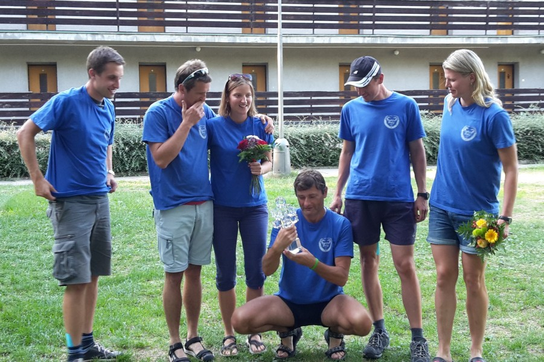

Dne 12.9.2014 se jel v Lipové u Šluknova již 9.ročník Pytlákovy schovanky. Po loňském úspěchu na předem neplánované krátké trase se letos opět povedlo postavit tým MM ve složení (Tom F. a Tom Z.). Po příjezdu do místa závodu začalo přes mraky svítit slunce a hned byl lepší pocit z nadcházejících 5,5 hodin v sedle. Po lehké změně oproti loňským ročníkům byl mapový start cca 1 km od prostoru startu a cíle a zde byla umístěna i poslední sběrná kontrola. Po rozhodnutí o postupu jsme se vydali vstříc první kontrole a po několika minutách byla naše. Druhá již nebyla tak pohodová a po lehkém bloudění na hranicích s Německem a několika minutách jízdy po kořenech jsme ji našli. Od této chvíle jsme se dostali do Německa a začala obtížná část závodu po lesích v Německu na speciální mapě. Několik prudkých kopců, obtížně sjízdné cesty a dokonce i sjezdovky znamenají zpoždění postupu a lehkou nervozitu Toma Z. z mého mapování, protože z orientačního závodu na horských kolech se stala „pěší procházka“ v neznámém terénu. Nakonec se tato pasáž podařila překonat a čas se velice rychle přehoupl do druhé poloviny. Začala pasáž po asfaltech a šotolině a postup se výrazně zrychlil včetně sběru kontrol, ale ztráta z lesa byla znát a nebyl čas sebrat vše, což na bednu bylo třeba. Nakonec se podařilo v limitu orazit 20 z 25 kontrol, což znamenalo celkově 8 místo ze 79 dvojic a v kategorii 6 místo z 36 MM dvojic. Není to nejhorší umístění, ale rezerva tam je v každém „kroku“.
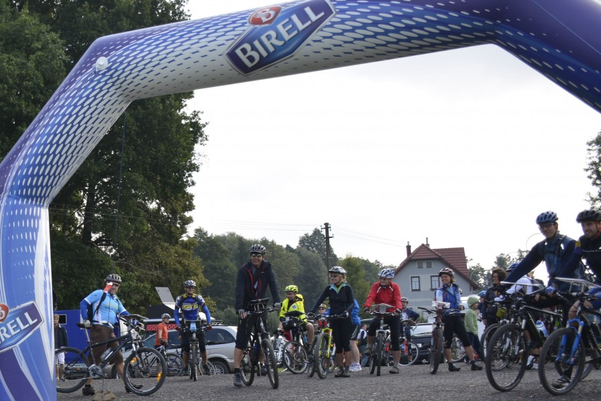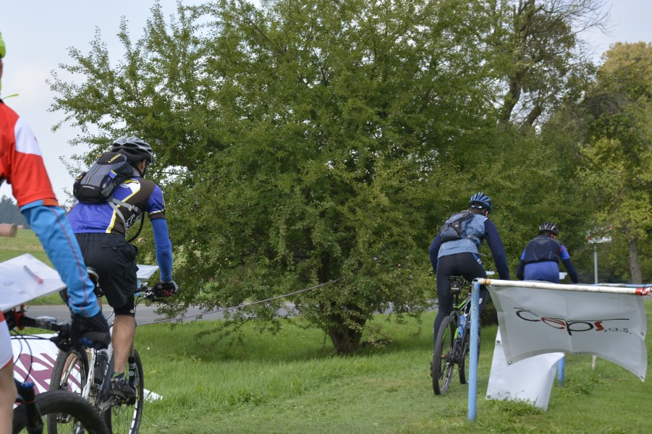

Ondra na Zélandu nezahálí. 27.9.2015 jeho družstvo ( složené z Čechů, jen v bráně hlídal zélanďan ) obhájilo loňské první místo na mistrovství NZ ve floorballu. Turnaj se konal ve Wellingtonu a z nejlepším týmem z Wellingtonu hráli vyrovnané finále ( výhra 6:4 ).
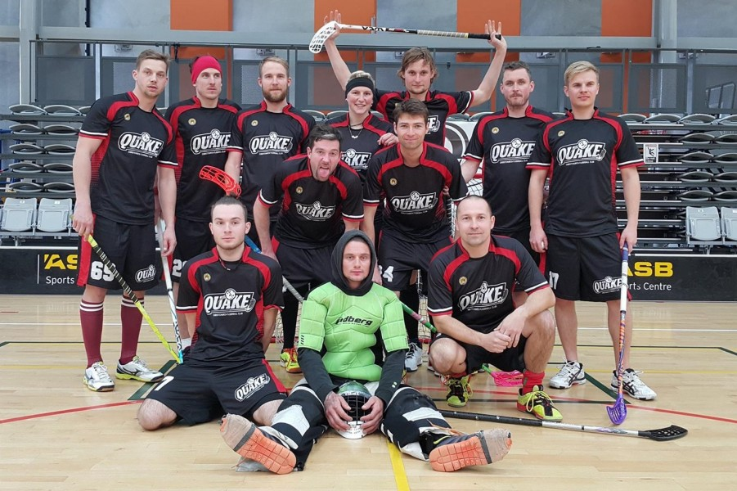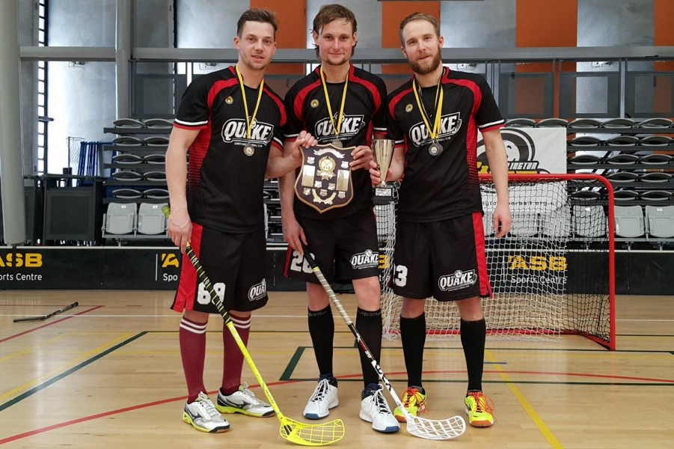

Neděle 4.10.2015 a dvojnásobný úspěch Cyklobulfu: Fejfy 3. místo v jednotlivcích a Pavla s Tomášem 3. místo v mixech v orienťáku "Ctrl braní" v Hlinné u Litoměřic.
Gratulace!
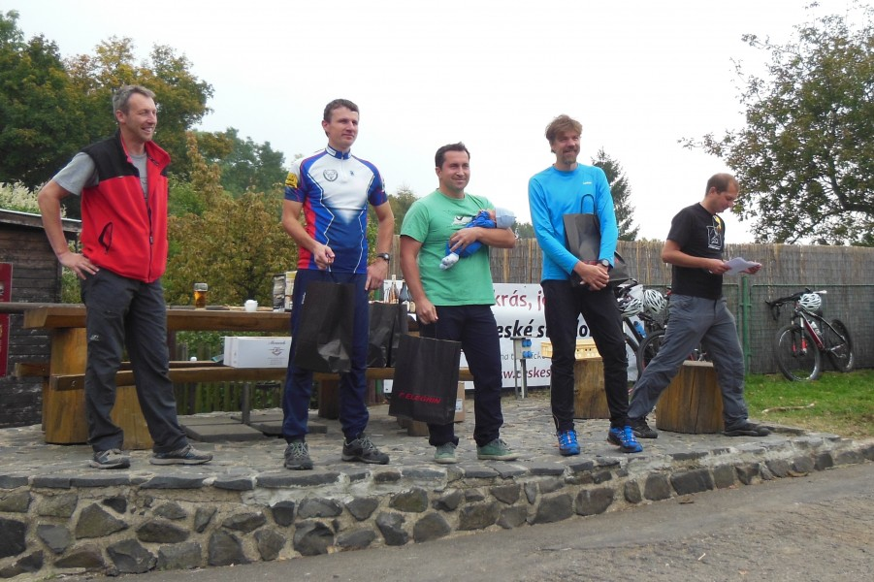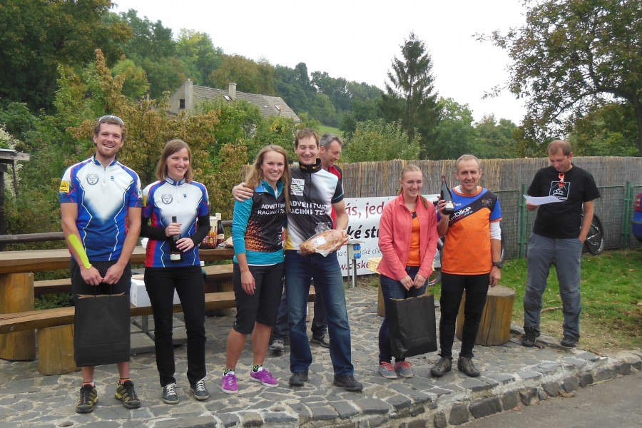

7. ročník orientačního závodu jednotlivců " 8848 s vloženým ŠERPA PŘESUNEM " se bude konat 21.11.2015 v Hrobcích.
Přihlášky jako vždy emailem kammer@seznam.cz, nebo do VZKAZŮ - na našich webovkách.

10.10.2015 se konala již 8. valná hromada Cyklobulfu a Keltský den.
Soutěží se účastnilo 14 lidí, ale jen 8 všech tří disciplín.
V jízdě zručnosti na kole zvítězil Matěj, druhá byla Anička a třetí Jára
V turnaji dvojic v badmintonu zvítězil Karel s Janou, druzí byli Dindy s Milošem a třetí Štěpánka s Ve střelbě ze vzduchovky ( 7 ran ) zvítězil Hráč s 61 body druzí byli s 55 body Jindra, Anička,Miloš a Toms
Celkové výsledky po 3 disciplínách: 1. Anička 8 bodů
2. Miloš 10 bodů
3.-4. Karel s Hráčem 12 bodů
Počasí nám přálo. I když nebylo teplo, celý den nepršelo a nefoukalo. V klubovně bylo teplo a pivo bylo studené. Bramboračka naopak teplá a dobrá.
Na VH byl zvolen nový Výkonný výbor a předsedu obhájil Karel, místopředsedou se stal Fejfy.
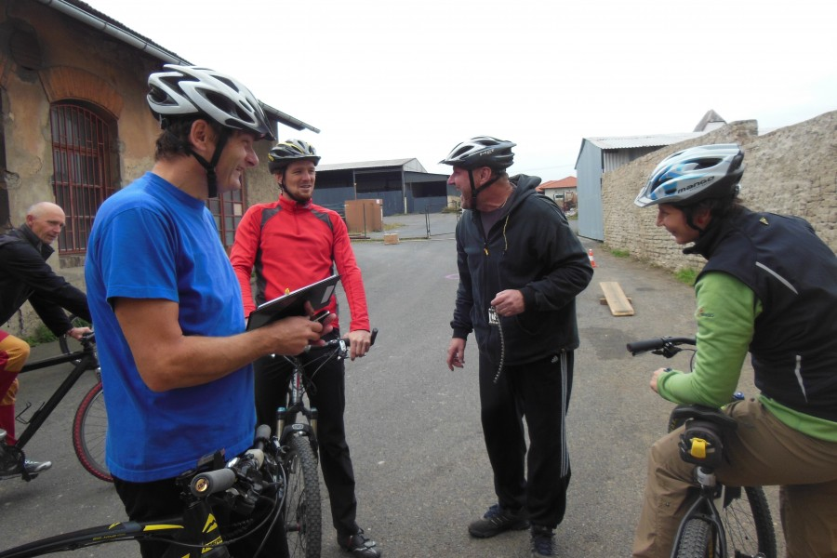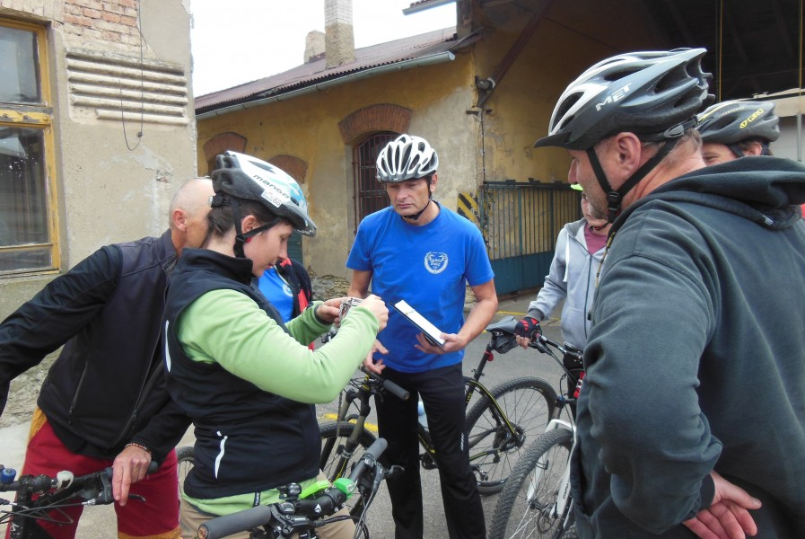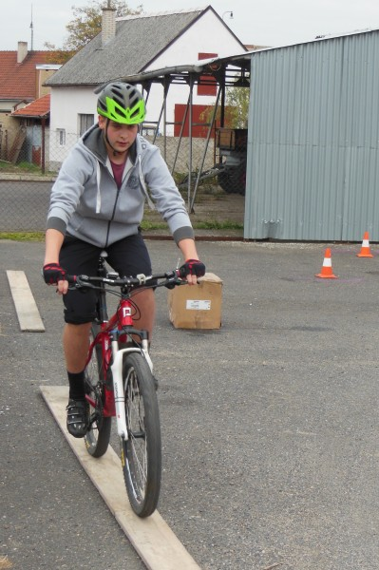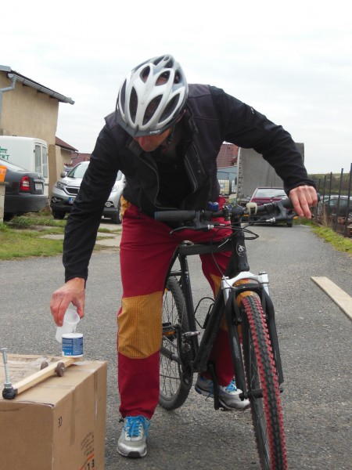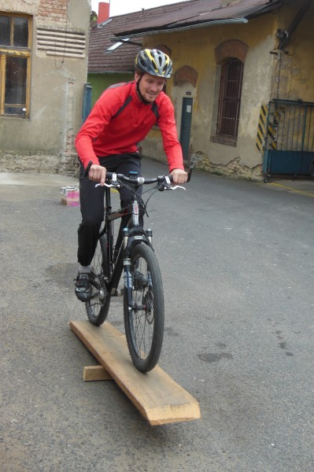

Dne 17.10.2015 se uskutečnila jedna z podzimních klasik v podání Jesenického Surovce v Jesenici u Rakovníka. Letos jsem po zkušenostech z loňska a aktuální předpovědi počasí sáhl po pláštích do bahna a ze zálohy vytáhl z garáže Spešla. Po příjezdu na místo jsem však zjistil, že to nebude nikterak hrozné a bahna bude méně než loni. Jako již tradičně jsem zvolil trasu na 25 km a na startu chytil i dobré místečko. Trať byla vedená stejně jak v loňském roce včetně zaváděcího kola. Po startu následovalo rychlé tempo, které na pomalejších pláštích nebylo moc příjemné. Po cca 8 km následoval první sjezd, kde se pláště do bahna naopak uplatnily. Poté následoval výšlap do kopce a další těžší sjezd na občerstvovačku. Poté již poslední delší výjezd na hřeben a pohodový sjezd do cílového prostoru. Nakonec to stačilo celkově na 6-té místo z 60 a v kategorii 4-té místo z 28. I přes zlepšení času na 1:18:04 oproti loňskému ročníku to na bednu nestačilo. Chybělo necelých 20 vteřin, které jsem ztratil na jedné rovince, kdy mi spadl jeden ze závodníků před přední kolo díky srážce se závodníkem, který byl poté na třetím místě. Snad příští rok to bude zase lepší. Má to i výhodu, tombolu a vyhlášení jsem nemusel absolvovat a tudíž jsem dorazil dříve domů.

17.10. jel Ondra v Christchurch 12ti hodinovku v týmu Concret Connect - jejich firma. Měl jet ve čtveřici, ale ten nejlepší si právě nechává dělat tetování, takže jeli tři. Akce BLUE DOG EVENTS - umístili se na 9. místě z 14 týmů. Bylo hodně sucho, hodně prachu.

7.11.2015 jel Ondra na NZ 10ti hodinovku s dalšími 2 Čechy. Závod Alpine energy 10 hour MTB race se jel v Timaru. Jeli ve firemních dresech ( které si nechali ušít v Čechách ). Skončili na 9. místě z 15 týmů a najeli 191 km ( Ondra 95 km ).
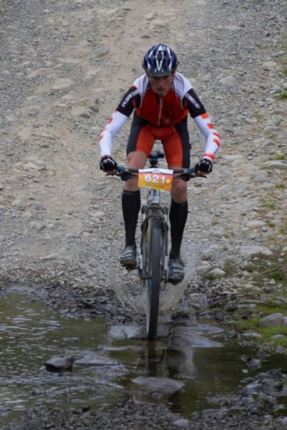
8848 je za námi. Počasí k závodníkům bylo milostivé. Po týdnu vichřicí a dešťů se sice ochladilo, ale vysvitlo i sluníčko. V průběhu závodu sice některé závodníky přepadly krupky a déšť, ale nebylo to nic krutého. Až na Aničku dorazili všichni v uznatelném čase. S hledáním kontrol se tentokrát potýkal Jindra a Ziky s Anetou bez předchozího upozornění objevili žravou kontrolu.
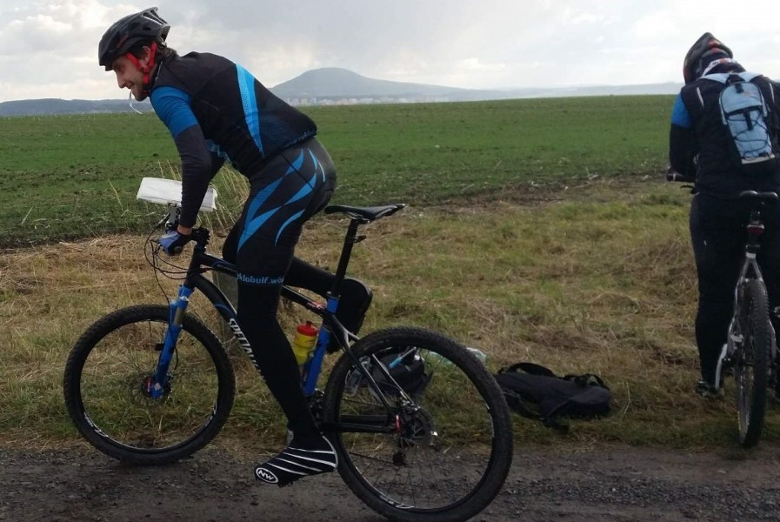
prezentace nového klubového dresu – Ziky

Nejrychlejším šerpou byl vyhlášený opět Aleš za čas 7.36 min. Druhý byl Jindra a třetí Fejfy - mezi nima byl rozdíl několika setin vteřiny, ale na Aleše ztratili 22 vteřin.
V hlavním závodě zvítězil Aleš s 320 body, druhý Ziky nasbíral 322, ale přijel po limitu, takže odečetl 5 bodů, třetí skončil Fejfy - nasbíral 290 bodů a15 odečetl za pozdní příjezd.
Dámy letos startovaly 3, Anička ztratila mobila a to ji zdrželo, takže dojela po limitu. První skončila Aneta se 189 body, druhá Pavla se 148 body.
Jelo celkem 11 hledačů ( po roce 2011, kdy jelo 13 závodníků nejvyšší účast )
Díky za účast. Za rok se uvidíme...
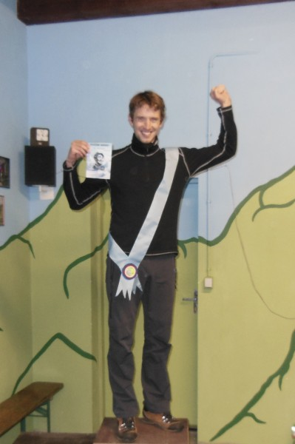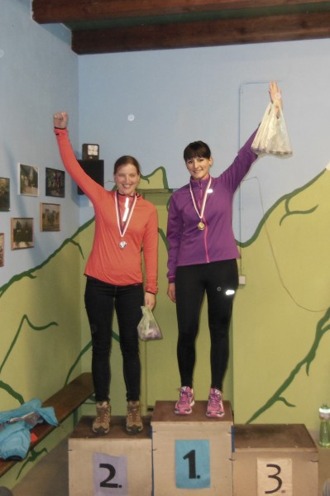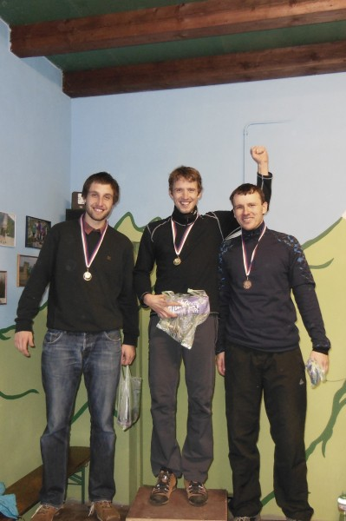
šerpa s šerpou - Aleš Doucha Aneta a Pavla Aleš, Ziky, Fejfy
V neděli bylo taky krásně. Možná ještě líp, než v sobotu. Všechny kontroly byly na místě, takže žádná ztráta. Jen pro zajímavost dávám fotku žravé kontroly. Stačilo zvednout zrak.



